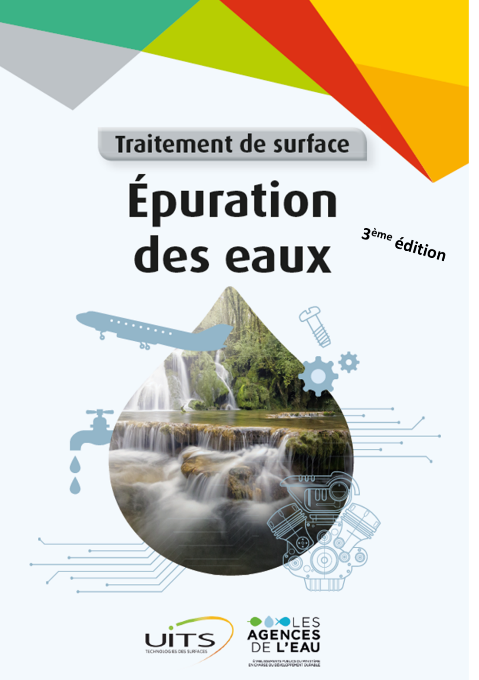

**Sommaire**

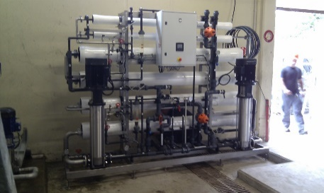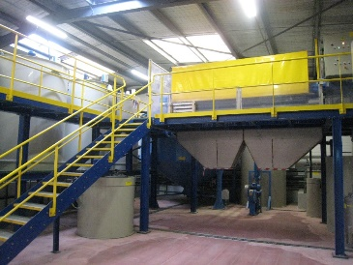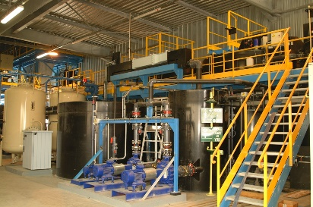

Chapitre 1 – Faire de la protection de l’environnement une stratégie de développement et de l’entreprise

**1. Impact des rejets de traitements de surfaces sur les milieux récepteurs**

**2. Pollutions provoquées**

**3. Capacités de gestion des polluants**

**4. Réglementation**

**5. Avant d’épurer fixer l’objectif**

**6. Étude préalable, cahier des charges et offre d’équipements**

**7. Les agences de l’eau**

Chapitre 2 – Aménagements à la source

1. **Maitrise de l’activité et / ou du procédé**
2. **Réduction des flux de polluants émis**
3. **Réduction du volume de rejet**
4. **Synthèse**

Chapitre 3 – Comment définir sa filière d’épuration ?

1. **Bilan de pollution et impact environnemental**
2. **Contribution du rejet au milieu récepteur**
3. **Les différentes filières de traitements des effluents**
4. **Mise en œuvre des filières**
5. **Quelques exemples de pollution à abattre ou but recherché / technologies de traitement**

Chapitre 4 – procédés et technologies d’épuration par **techniques chimiques**

**1. Procédés d’oxydation**

1. Introduction à l’oxydo reduction
2. Oxydation des cyanures
3. Fer ferreux
4. Nickel chimique
5. Zinc-Nickel
6. Procédés d’oxydation avancée

**2. Procédés de réduction**

1. Traitement des chromates
2. Traitement des cyanures
3. Traitement des nitrites

**3. Neutralisation/insolubilisation/précipitation**

**4. Coagulation**

**5. Floculation**

**6. Échanges ioniques**

**7. Extraction liquide /liquide**

Chapitre 5 – procédés et technologies d’épuration par **techniques physiques**

|  |
| --- |
| *Transfert de phase* |

**1. Adsorption**

|  |
| --- |
| *Séparation solide/liquide* |

**2. Filtration**

**3. Décantation**

**4. Flottation**

**5. Centrifugation**

**6. Nanofiltration – Osmose inverse**

**7. Evaporation**

|  |
| --- |
| *Séparation solide/liquide* |

**8. Déshuilage**

Chapitre 6 – procédés et technologies d’épuration par **techniques électrolytiques**

**1. Techniques électrolytiques et électromembranaires**

**2. Electrocoagulation**

Chapitre 7 : procédés et technologies d’épuration par **Traitement biologique**

Chapitre 8 : Gestion des boues

**1. Filières d’élimination des boues**

**2. Valorisation**

Chapitre 9 : Exploitation et maintenance de l’ouvrage épuratoire

**1. Conduite de la station**

**2. Gestion des réactifs et effluents**

**3. Mise en œuvre et précautions de mise en œuvre**

**4. Mesure et régularisation de pH et rH**

**5. Autosurveillance des rejets**

**6. Incidents de fonctionnement**

**7. Externalisation de la gestion de l’ouvrage épuratoire**

**8. Hygiène et sécurité**

**9. Énergie**



**Bon de commande**



**« guide épuration des eaux » – 3ème édition**

Société : ………………………………………………………………………………………………………….………..

Nom :…………………………………………………………………….………………………………………………….

Prénom : ………………………………………………………………………………………………..…………………

Adresse postale :…………………………………………………………………………………………..…………..

Adresse Mail : ……………………………………………………………………………………………………………

Téléphone : ……………………………………………………………………………………………………………….

⃝ Souhaite commander le guide épuration des eaux 3ème édition au prix de **70 € TCC**

Règlement par chèque à l’ordre de l’UITS ou par virement (préciser guide épuration des eaux – nom de votre société dans l’objet du virement)

